基础云升级实施方案

目录
1 升级计划 1
1.1 升级时间 1
1.2 升级演练 1
2 升级大纲 2
2.1 升级目标 2
2.2 升级变化 2
2.3 升级影响 3
2.4 风险规避 3
3 升级操作过程 4
3.1 备份操作 4
3.1.1 备份数据库 4
3.1.2 备份云程序 4
3.2 升级云程序 5
3.2.1 升级前准备 5
3.2.2 v5.5.0 → v5.6.0 5
3.2.3 v5.6.0 → v5.7.0 6
3.2.4 v5.7.0 → v6.0.0 7
3.2.5 v6.0.0 → v6.1.0 8
3.2.6 升级后操作 9
4 应急回退 10
5 升级后的检查与测试 11
5.1 测试云平台功能 11

- 升级计划
  - 升级时间
升级时间定为2016年7月22日20:00 至23:59，预计为4个小时。
  - 升级演练
由于BingocloudOS从5.5.0升级至6.1.0，属于跨大版本升级，为减低升级风险，需在升级前搭建测试环境进行升级演练，具体安排如下：
时间 | 环境 | 升级 | 回退 | 参与人员 | 结果
2016年7月12日 | 品高测试云 | 5.5.0-->6.1.0 | 6.1.0-->5.5.0 | 品高：林秋雄 | 成功
2016年7月22日 | xx生产云 | 5.5.0-->6.1.0 | 6.1.0-->5.5.0 | 品高：林秋雄  品高：李志伟

- 升级大纲
  - 升级目标
1) 升级前版本：BingoCloudOSV5.5.0
2) 升级后版本：BingoCloudOSV6.1.0
  - 升级变化
- 支持全局监控警报、支持自定义监控指标
- 全新的资源配额管理，支持更多维度的配额
- 实例可挂载物理机USB设备
- 全新的实例网络拓扑图，协助快速定位网络问题
- Ceph分布式存储支持(redhat7)
- 支持SDN网络(redhat7)
- EC2config工具自升级
- 新增实例上线/下线功能
- 新增重装实例功能
- 升级后监控项可以进行自定义
- 全新的BingoFS运维监控界面，各项监控指标更细更直观
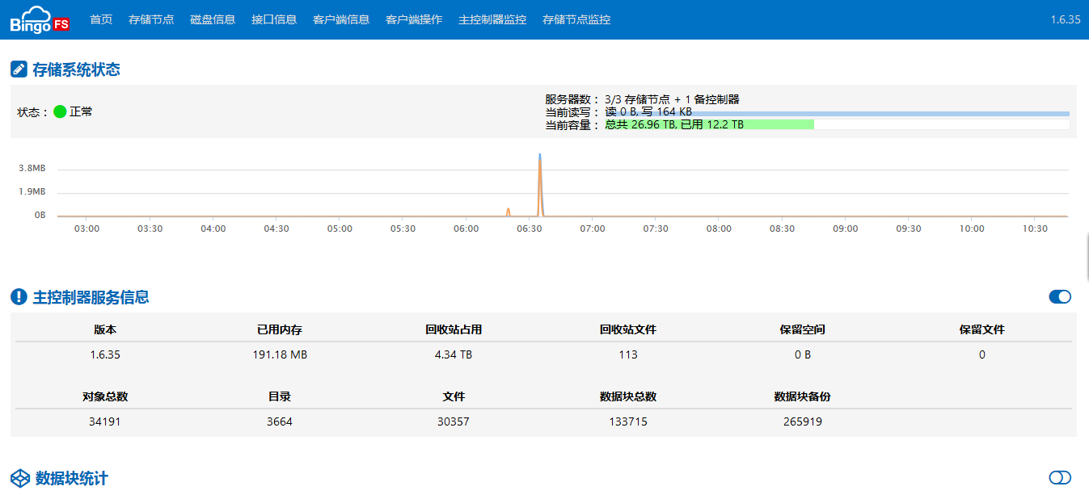
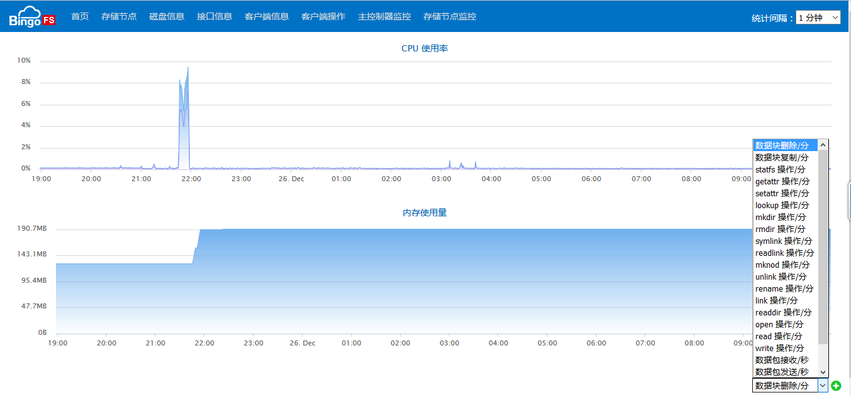

  - 升级影响
基础云平台升级过程中的时间安排如下，总共需要4小时：
- 升级过程中虚拟机不需要关机（既业务不中断），但云平台BCC不能访问或使用。
- 基础云平台的升级过程需要4小时，分为2个部分：
  - 升级基础云平台程序，需要时间为2小时。
  - 完成升级，检查基础云平台和实例，需要时间为2小时。
  - 风险规避
通过测试环境的升级演练，可以证实本方案的可行性。但为了将升级风险降到最低，还应通过备份的方式，以便在升级过程中出现问题可以及时还原至最初状态。具体内容如下：
- 云平台程序备份（详细步骤参考3.1.2章节）
- 云平台数据库备份（详细步骤参考3.1.1章节）
  - 通过mysqldump命令备份云平台数据库（bingocloud开头的数据库）
  - 拷贝整个数据库（/opt/mysql）目录至异地存储
- 升级操作过程

  - 备份操作
    - 备份数据库
- 在主控制器执行以下指令关闭所有云服务
# sh /opt/bingocloud/product/latest/output/bin/bingocloud stop all
- 远程登录主数据库服务器：10.96.24.13（备mysql类似）
创建备份目录：进入目录/root/mysql-backup/，创建目录，目录名称为当天的年月日：
如：mkdir 20160711
注2：云平台监控数据较大，升级节需删除监控数据
Mysql>use bingocloud_cw;
Mysql>TRUNCATE table monitor_data_fact;
- 执行备份操作，执行如下命令备份8个数据库：
mysqldump -u root -p bingocloud >/root/mysql-backup/20160711/bingocloud.sql
mysqldump -u root -p bingocloud_as >/root/mysql-backup/20160711/bingocloud_as.sql
mysqldump -u root -p bingocloud_cfn >/root/mysql-backup/20160711/bingocloud_cfn.sql
mysqldump –u root -p bingocloud_cw --ignore-table=bingocloud_cw.monitor_data_fact > /root/mysql-backup/20160711/bingocloud_cw.sql
mysqldump –u root -p bingocloud_cw >/root/mysql-backup/20160711/bingocloud_cw.sql
mysqldump -u root -p bingocloud_mapred >/root/mysql-backup/20160711/bingocloud_mapred.sql
mysqldump -u root -p bingocloud_sns >/root/mysql-backup/20160711/bingocloud_sns.sql
mysqldump -u root -p bingocloud_eb >/root/mysql-backup/20160711/bingocloud_eb.sql
mysqldump -u root -p bingocloud_rds >/root/mysql-backup/20160711/bingocloud_rds.sql
- 拷贝数据库数据目录至异地存储
主mysql: scp –r /root/mysql-backup/20160711/ *.*.*.*:/master_mysql_data
备mysql: scp –r /root/mysql-backup/20160711/ *.*.*.*:/slave_mysql_data

    - 备份云程序
1) 远程登录主控制器，执行命令对所有服务器进行备份：
# sh /opt/bingocloud/product/latest/output/bin/bingocloud run all 'cp -r /opt/bingocloud/product/latest /opt/bingocloud/product/latest_back20160711'
  - 升级云程序
    - 升级前准备
- 反注册BCC服务
# sh /opt/bingocloud/product/latest/output/bin/bingocloud unregister all
- 所有节点上删除ebin目录或文件：
# sh /opt/bingocloud/product/latest/output/bin/bingocloud run all 'rm -rf /opt/bingocloud/product/latest/output/ebin/'
# sh /opt/bingocloud/product/latest/output/bin/bingocloud run all 'rm -f /opt/bingocloud/product/latest/output/lib/*/ebin/*.beam'
- 上传并解压覆盖BCC安装包
# sh /opt/bingocloud/product/latest/output/bin/bingocloud run all 'scp 10.96.24.11:/root/bingocloud-v6.1.0.160606.el6.tar.gz /opt/bingocloud/product/latest/'
# sh /opt/bingocloud/product/latest/output/bin/bingocloud run all 'cd /opt/bingocloud/product/latest; tar -zxf bingocloud-v6.1.0.160606.el6.tar.gz'
# sh /opt/bingocloud/product/latest/output/bin/bingocloud run all 'rm /opt/bingocloud/product/latest/bingocloud-v6.1.0.160606.el6.tar.gz'
- 所有节点上执行conf
# sh /opt/bingocloud/product/latest/output/bin/bingocloud run all '/opt/bingocloud/product/latest/output/conf'

    - v5.5.0 → v5.6.0
- 更新数据库：
mysql -u bingo -p -h 127.0.0.1 < v5.6.0/0.update_cw.sql
mysql -u bingo -p -h 127.0.0.1 < v5.6.0/1.update_cw.sql
mysql -u bingo -p -h 127.0.0.1 < v5.6.0/2.fun_usr_role.sql
mysql -u bingo -p -h 127.0.0.1 < v5.6.0/3.update_ec2.sql
mysql -u bingo -p -h 127.0.0.1 < v5.6.0/4.update_as.sql
mysql -u bingo -p -h 127.0.0.1 < v5.6.0/5.update_ec2.sql
mysql -u bingo -p -h 127.0.0.1 < v5.6.0/6.create_functions.sql
mysql -u bingo -p -h 127.0.0.1 < v5.6.0/7.create_usage_proc.sql

- 更改db.cfg配置文件：
编辑/opt/bingocloud/latest/output/config/db.cfg文件：只保留ec2行，其它用%%注释。

- 更新数据库负载均衡ID和弹性IP：
运行下列指令来更新数据库中ELB弹性组的'负载均衡名称'为'负载均衡ID' 和 实例的IP信息。从v5.6开始，弹性IP要也要转为VPC来管理，以前的多线路的概念转为现在的多个外部VPC，因此需要以下方式转换：
/opt/bingocloud/product/latest/output/bin/bingocloud client

%% 假设只有一个线路，弹性IP的网段为 10.202.0.0/16，先为该线路创建VPC：
upgrade_to_v560:set_wan_vpc(0, "10.202.0.0/16").
%% 参数1为wanId,参数2为VPC的CIDR
%% 将弹性IP转为该VPC的子网下：
upgrade_to_v560:convert_publicips(0,"10.202.0.0/16","10.202.1.254").
%%参数1为wanId,参数2为子网的CIDR，参数3为子网的网关

%% 说明：如果有多个线路，重复运行set_wan_vpc、convert_publicips，如果一个VPC要划分成多个子网，重复 convert_publicips

select wanId from wan;
select vpcId from vpc;

%% 全部弹性IP转换到VPC下面后，运行
upgrade_to_v560:run().

%% 退出client
q().

- 检查 clc.cfg的vpc_default_provider配置：
如果是使用经典网络模式的(iptables + linux bridge)，确保配置为：
{vpc_default_provider, "vnetworkx_managed"}.
如果是使用SDN网络模式的，确保配置为：
{vpc_default_provider, "vnetworkx_sdn"}.

- 删除所有物理机中的license_server.beam文件
# sh /opt/bingocloud/product/latest/output/bin/bingocloud run all 'rm /opt/bingocloud/product/latest/output/lib/cloud/ebin/license_server.beam'

    - v5.6.0 → v5.7.0
- 更新数据库：
mysql -u bingo -p -h 127.0.0.1 < v5.7.0/1.bingocloud_pxe.sql
mysql -u bingo -p -h 127.0.0.1 < v5.7.0/2.install_pxe.sql
mysql -u bingo -p -h 127.0.0.1 < v5.7.0/3.update_ec2.sql
mysql -u bingo -p -h 127.0.0.1 < v5.7.0/4.update_cw.sql
mysql -u bingo -p -h 127.0.0.1 < v5.7.0/5.update_as.sql
mysql -u bingo -p -h 127.0.0.1 < v5.7.0/6.update_cfn.sql

- 所有节点上替换新程序包前，先删除旧的beam文件 (已执行)：
rm /opt/bingocloud/latest/output/lib/*/ebin/*.beam

- 覆盖config-template最新模板：
vm.template作了较大调整，请重新从config-template拷贝最新的模板：
sh /opt/bingocloud/product/latest/output/bin/bingocloud run all "cd /opt/bingocloud/product/latest/output/;cp config-templates/vm.template.tpl config/vm.template"
升级前，请确保没有实例、镜像处于singleton模式
    - v5.7.0 → v6.0.0
- 更新数据库：
mysql -u bingo -p -h 127.0.0.1 < v6.0.0/1.update_ec2.sql
mysql -u bingo -p -h 127.0.0.1 < v6.0.0/2.bingocloud_s2.sql
mysql -u bingo -p -h 127.0.0.1 < v6.0.0/3.install_s2.sql
mysql -u bingo -p -h 127.0.0.1 < v6.0.0/4.update_cfn.sql
mysql -u bingo -p -h 127.0.0.1 < v6.0.0/5.update_cw.sql
mysql -u bingo -p -h 127.0.0.1 < v6.0.0/6.update_ec2.sql

- 各NC要装dhcp, yaws, scapy, nginx：
cd /opt/bingocloud/product/latest/output/tools/install/res/rpm-el6/;
yum install yaws-1.89/*
yum install tools/scapy-2.0.0.10-1.el6.rf.noarch.rpm
yum install nginx/*
yum install dhcp
mkdir -p /home/dhcpd

- 清除现有网络 (若升级时有虚拟机正在运行，则不执行)：
iptables -F; iptables -t nat -F
/opt/bingocloud/latest/output/tools/clean_network.sh

每个节点都要配置有br0 (若不更改网络，则不配置)

- 云主控运行升级脚本：
sh /opt/bingocloud/product/latest/output/bin/bingocloud client
upgrade_to_v600:run().
q().

- 所有节点上创建一个软链接：
sh /opt/bingocloud/product/latest/output/bin/bingocloud run all "cd /opt/bingocloud/product/latest/metadataweb/web/latest/meta-data;ln -sf /opt/bingocloud/product/latest/output/tools/cw/instance/ec2config ec2config"
- 所有节点上执行：
# sh /opt/bingocloud/product/latest/output/bin/bingocloud run all "cp /opt/bingocloud/product/latest/output/config-templates/register-local.sh.tpl /opt/bingocloud/product/latest/output/config/deploy-bin/register.sh"

# sh /opt/bingocloud/product/latest/output/bin/bingocloud run all "cp /opt/bingocloud/product/latest/output/config-templates/unregister-local.sh.tpl /opt/bingocloud/product/latest/output/config/deploy-bin/unregister.sh"

# sh /opt/bingocloud/product/latest/output/bin/bingocloud run all "cp /opt/bingocloud/product/latest/output/config-templates/register_one.sh.tpl /opt/bingocloud/product/latest/output/config/deploy-bin/register_one.sh"

# sh /opt/bingocloud/product/latest/output/bin/bingocloud run all "cp /opt/bingocloud/product/latest/output/config-templates/unregister_one.sh.tpl /opt/bingocloud/product/latest/output/config/deploy-bin/unregister_one.sh"

# sh /opt/bingocloud/product/latest/output/bin/bingocloud run all "chmod +x /opt/bingocloud/product/latest/output/config/deploy-bin/register.sh"

# sh /opt/bingocloud/product/latest/output/bin/bingocloud run all "chmod +x /opt/bingocloud/product/latest/output/config/deploy-bin/unregister.sh"

# sh /opt/bingocloud/product/latest/output/bin/bingocloud run all "chmod +x /opt/bingocloud/product/latest/output/config/deploy-bin/register_one.sh"

# sh /opt/bingocloud/product/latest/output/bin/bingocloud run all "chmod +x /opt/bingocloud/product/latest/output/config/deploy-bin/unregister_one.sh"
    - v6.0.0 → v6.1.0
- 更新数据库：
mysql -u bingo -p -h 127.0.0.1 < v6.1.0/1.update_ec2.sql
mysql -u bingo -p -h 127.0.0.1 < v6.1.0/2.update_ec2.sql
mysql -u bingo -p -h 127.0.0.1 < v6.1.0/3.update_ec2.sql

    - 升级后操作
- 所有节点上执行conf：
# sh /opt/bingocloud/product/latest/output/bin/bingocloud run all "/opt/bingocloud/product/latest/output/conf"
- 从主控上同步所有节点的/opt/bingocloud/product/latest/output/config目录
# sh /opt/bingocloud/product/latest/output/bin/bingocloud run others "scp -r 10.96.24.11:/opt/bingocloud/product/latest/output/config /opt/bingocloud/product/latest/output"
- 注册所有节点上的BCC服务：
# sh /opt/bingocloud/product/latest/output/bin/bingocloud register all
- 在主控制器执行以下指令启动所有云服务
# sh /opt/bingocloud/product/latest/output/bin/bingocloud start all

- 应急回退
在升级实施的过程如发生不可预料的意外，需要回退到之前的版本，回退时间为1小时。在升级实施的操作步骤里，已经对现有版本的数据库和程序都已进行备份，回退操作步骤如下：
- 还原BingoCloudOSV5.5的数据库内容。
  - Drop 掉所有升级过来的bingocloud数据库：
注：云平台数据库由bingocloud开头
drop database bingocloud; drop database bingocloud_cw;…….
  - Create旧版本的8个数据库：
mysql –uroot –e ‘create database bingocloud; create database bingocloud_cw; …….’
旧版本数据库信息如下：
- bingocloud
- bingocloud_as
- bingocloud_cfn
- bingocloud_cw
- bingocloud_mapred
- bingocloud_sns
- bingocloud_eb
- bingocloud_rds
  - 导入回原备份数据库，注:数据库名要一一对应，例
mysql –uroot bingocloud < bingocloud.sql
mysql –uroot bingocloud_cw < bingocloud_cw.sql
……上述8个数据库
- 还原BingoCloudOSV5.5的程序，包括配置文件。
- ./bingocloud run all ‘mv /opt/bingocloud/latest /opt/bingocoud/latest.v6.1.0’
- ./bingocloud run all ‘mv /opt/bingocloud/latest_back20160513 /opt/bingocloud/latest’
- ./bingocloud run all ‘/opt/bingocloud/latest/output/conf’

- 升级后的检查与测试

  - 测试云平台功能
- 通过管理员登录BCC之后，依次打开【平台管理】【系统设置】【服务管理】，如下图所示，当出现红色字体时就表示该服务处于不正常状态。
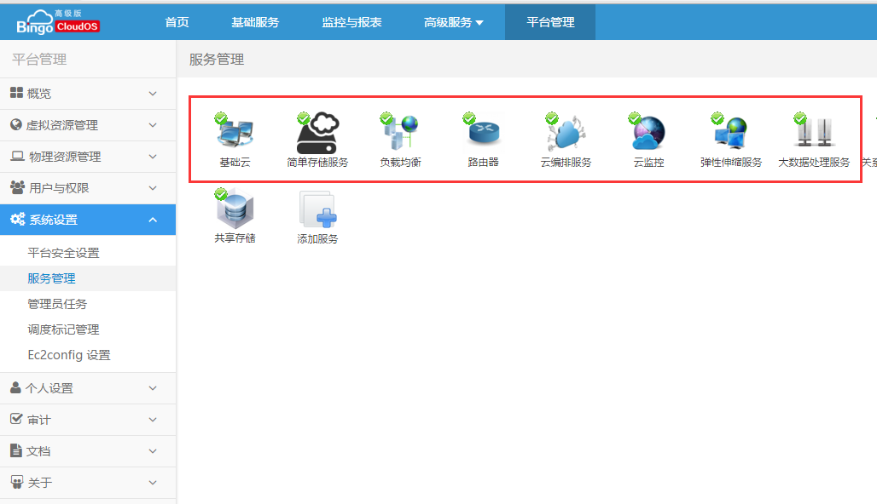
- 通过管理员登录BCC之后，依次打开【平台管理】【虚拟资源管理】【计算管理】，如下图所示，显示黑色字体说明该服务正常。
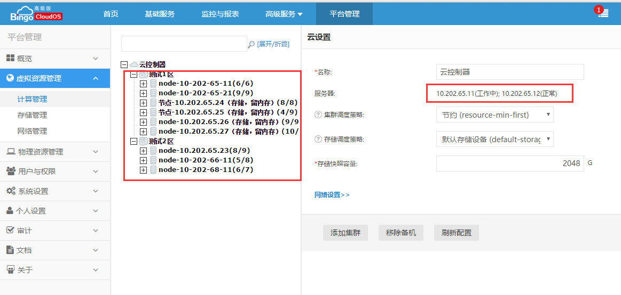
- 通过管理员登录BCC之后，依次打开【基础服务】【计算】【实例】，勾选所有实例，点击【更多】【检查实例】。
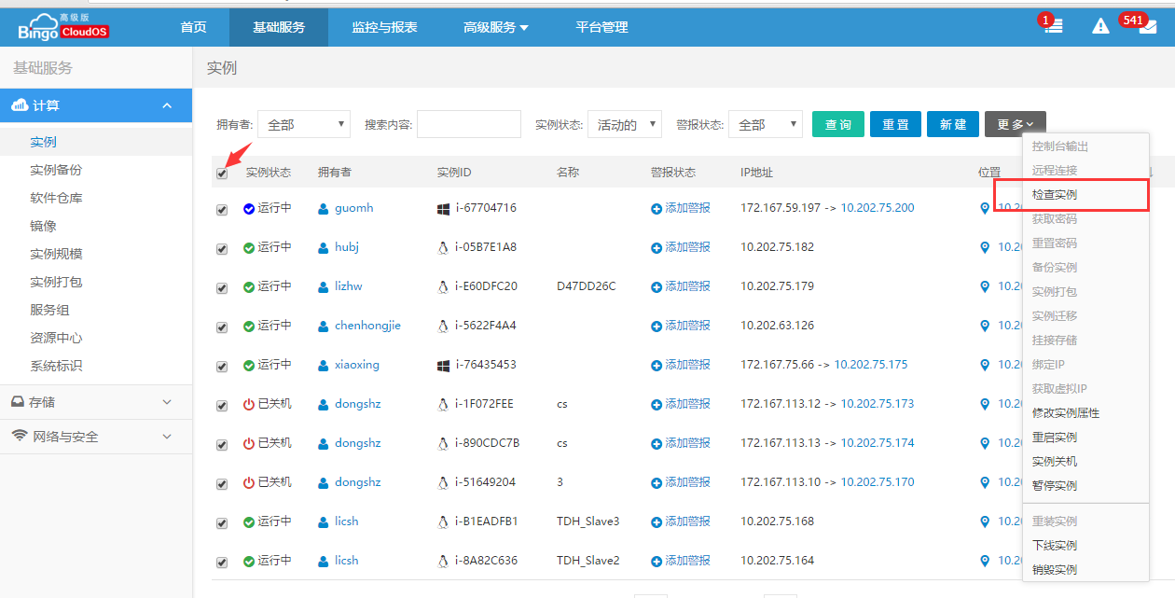
- 通过管理员登录BCC管理云平台，在【平台管理】【物理资源管理】【存储设备】处打开云存储或高性能云存储的管理界面，检查云存储的状态。
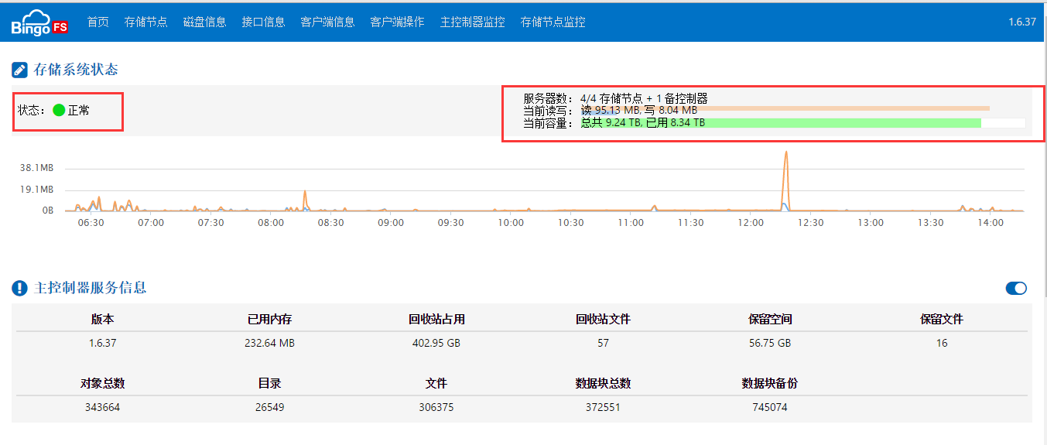
- 查看【存储节点】栏查看每个存储节点的使用情况。
